出國報告（出國類別：考察）

參加紐約Door-to-Door 精準行銷活動計畫

服務機關：經濟部國際貿易局
姓名職稱：林華堂 科長
派赴國家：美國
出國期間：103年8月11日至8月17日
報告日期：103年 10月 06日

摘要
我國織襪業者面對產品同質性、市場重疊性與替代性皆高，關稅不對等所形成不利競爭態勢之衝擊，致使臺灣織襪產業面臨出口量縮困境。面對越來越惡劣的經貿環境，臺灣織襪業者爰重新審視與剖析臺灣織襪產業優勢強弱及潛力買主需求，亟思以更積極的拓銷作法，掌握創新關鍵與資訊的精準行銷，並提高設計暨業務能力，落實產業資源整合、輔導產業優勢能量再提昇，以開發潛在買主、加強在重點巿場創新的行銷管道與貿易合作模式，俾能有效因應訂單減損暨扭轉國際貿易劣勢。
本計畫藉由美國MYN專業諮詢顧問重新為臺灣織襪業者打造新形象、精準鎖定行銷買主對象加強行銷活動外，再借重紡拓會執行Door-to-Door豐富的執行經驗，建立公會與紡拓會發揮各自優勢、攜手合作的良好範例。本次派員隨團除實地深入瞭解織襪公會執行該項創新計畫Door-to-Door行銷模式成效，及對本活動之改進意見，俾作為研擬拓銷方案及未來審查公協會提出此類行銷計畫申請補助之參考依據。

目次
目次 1
壹、目的 2
貳、活動行程及概述 3
叁、心得與建議 7
肆、照片集錦 9
伍、團員名單 11

壹、目的
臺灣織襪產業全盛時期工廠超過600家，超過九成以出口為導向，主要三大巿場與出口比重分別是美國70%、歐盟16%及日本5%。臺灣織襪產品在國際巿場上競爭的優勢，在於良好的產品研發與品質控管能力；惟自2012年3月美韓自由貿易協定及2013年7月歐韓自由貿易協定相繼生效後，原先臺灣織襪業者所具有的競爭優勢，仍然不敵價格受到10％-19％的關稅牽制，美歐訂單在短短不到二年的時間大幅銳減，主要出口巿場美國比重降至60%，及歐盟降至個位數，可明顯感受區域貿易障礙所帶來的重大衝擊與龐大競爭壓力。
由於織襪產品同質性、市場重疊性與替代性皆高，關稅不對等所形成不利競爭態勢衝擊臺灣襪業頗深，致使臺灣織襪產業面臨出口量縮困境。面對越來越惡劣的經貿環境，臺灣織襪業者爰重新審視與剖析臺灣織襪產業優勢強弱及潛力買主需求，亟思以更積極的拓銷作法，掌握創新關鍵與資訊的精準行銷，並提高設計暨業務能力，落實產業資源整合、輔導產業優勢能量再提昇，以開發潛在買主、加強在重點巿場創新的行銷管道與貿易合作模式，俾能有效因應訂單減損暨扭轉國際貿易劣勢。
再者美國仍然是全球織襪產品最大消費巿場，其規模仍屬臺灣織襪業最符合量產生產與最熟悉的銷售模式，若擬於短期內消弭關稅競爭力之落差，最重要的作法係開發出美國巿場的中高價位襪品巿場，暨建立初期與美國中價位服裝品牌設計與授權生產相搭配之資訊交流平台，始能有效區隔以價格取勝之低價競爭，達到實質協助臺灣織襪業者永續經營的重要目標。
紐約為國際品牌之設計與採購的決策中心及流行時尚聚集地，巿場流行趨勢為強調整體性的搭配，爰有許多服飾品牌也開始構思及尋找設計與授權生產的配件供應商，以提供多角化的產品，俾滿足消費者一站購足的需求。襪品中高價位巿場係我國織襪業者較難掌握與缺乏開發的管道，又鑒於未來少量多樣之需求將躍升成為巿場主流，因此協助臺灣織襪業者以先進者優勢進佔此重要巿場，將有效輔導業者升級、強化差異化，成功開創織襪產業新藍海。
織襪公會於2014年8月11日至15日規劃在美國紐約辦理「臺灣織襪產品美國巿場精準行銷活動」，計有冠向、東肯、富立金、弘崧、台慎、上蕎、台竣及台明共8家織襪公會會員廠商參加本次活動。本計畫藉由美國MYN專業諮詢顧問重新為臺灣織襪業者打造新形象、精準鎖定行銷買主對象加強行銷活動外，再借重紡拓會執行Door-to-Door豐富的執行經驗，建立公會與紡拓會發揮各自優勢、攜手合作的良好範例。本次派員隨團除實地深入瞭解織襪公會執行該項創新計畫Door-to-Door行銷模式成效，及對本活動之改進意見，俾作未來審查公協會提出此類行銷計畫申請補助之參考依據。

貳、活動行程及概述
- 活動行程
2014年8月11日抵達美國紐約，8月12日與織襪公會程秘書長、紡拓會協辦同仁及織襪業者，督導國內業者精準行銷Door-to-Door一對一拜會買主洽談情形；8月13日偕同織襪公會程秘書長一同拜會駐美投資貿易服務處及外貿協會駐紐約辦事處，除說明本次拓銷活動內容及目的外，亦了解駐外單位對美國織襪巿場之相關資訊，及未來駐外單位可提供之協助事宜，彼此進一步瞭解與溝通；8月14日持續督導精準行銷Door-to-Door一對一業者拜會買主洽談情形；8月15日偕同織襪公會程秘書長及紡拓會協辦同仁，進行美國織襪產品消費市場調查。8月16日啟程返台，8月17日抵台。

二、活動行程及概述

日 期 | 工 作 摘 要 | 工 作 內 容
8月11日 | 由台北(桃園機場)出發 | 當日抵達紐約
8月12日 | - 與冠向、東肯、富立金、弘崧、台慎、上蕎及台明等7家派員參加Door-to-Door之業者會面並交換意見。 | 台竣公司因美國客人抵台，爰臨時不派員，惟仍委託織襪公會人員代向買主展示產品交換名片，以為後續連繫之用。
8月12日 | - 國內廠商赴Hot Steps Inc.公司，進行一對一商洽活動，實際瞭解精準行銷的買主對象是否適合，及是否符合廠商之實際需求。 | - Hot Steps係美國襪子進口商，採購的產品以流行性的襪類及絲襪為主，該公司由採購總監負責接待，並分別與國內廠商就其產品之報價、交貨期、材質、樣式和採購量等一一洽談，其中買主對東肯、冠向、宏崧及台明的產品深感興趣，洽談時間甚久，並一一對其有興趣的樣品拍照與紀錄，要求後續報價。  - 會後，總監針對織襪公會委請美國MYN專業顧問公司，透過MYN公司平時建立之人脈關係，安排此次買主Door-to-Door洽談，將國內廠商精準帶到買主公司商談，並建立更深一層的交流與關係，有助商機促成。該公司進一步表示，未來織襪公會如能持續辦理此類商機媒合活動，該公司會儘量可能提高採購臺灣之產品。
8月12日 | 3.國內廠商赴Sock Hop公司，進行一對一商洽活動。 | - Sock Hop位於紐約Downtown，係由一對兄弟所創立的高價襪子專賣店，該店產品以鎖定高階男性上班族及部份OL女性為主要客戶群，每一雙襪子售價均在40美元以上。該公司產品亦在網上販售，由於產品定位及鎖定的消費群組相當明確，加上口碑相傳。因此，據悉網路販售情形相當良好，以少量多樣訂單居多，此符合我國廠商生產特性。國內廠商表示，此類買主係我國廠商積極欲開發的中高價買主。另該公司產品極富設計感及高品質特性之高單價產品，與其合作開發生產可提高我國業者設計能力，並有助於打入美國中高價襪子之市場。  - 買主與東肯、富立金、台慎及冠向洽談甚歡，並表示歡迎臺灣的供應商親自前來美國商洽，該公司亦希望未來可擴大襪品採購來源國，以及採購不同品項及功能之產品項目，買主後續請該等公司提供樣品及報價。
8月13日 | 1.拜會駐美投資貿易服務處及外貿協會駐紐約辦事處。 | - 拜訪駐美投資貿易服務處凌處長家裕及趙簡任秘書麗君、外貿協會駐紐約辦事處蘇主任成全及楊經理，由渠等介紹美國及紐約巿場概況。  - 該兩單位對於本局補助由織襪公會辦理本次織襪業Door-to-Door精準拓銷活動，給予肯定；尤其對製作精美產品型錄Look Book印象深刻，以及利用網站持續向美國的買主宣傳的作法，深表贊同，該兩單位表示，未來可協助網站之宣傳，以提升我國襪子產業的形象及可強化拓銷成效。
8月13日 | 2.拜會Skater Socks公司，進行一對一商洽活動。 | Skater Socks係販售溜冰運動用襪子，該公司以採購過膝的運動襪為主，買主對於東肯、上蕎、台慎、宏崧及富立金等公司提供之樣品極有興趣，後續請該等公司提供更詳細樣品及報價。
8月14日 | - 拜會Pro Feet Inc.公司，進行一對一商洽活動。 | Pro Feet Inc.總部設於德國，歐洲為其主要市場，美國之Pro Feet Inc.則主攻政府及軍隊採購案，所下訂單數量相當龐大，該公司主要係尋找配合之OEM公司，其中對冠向、上蕎及台明公司產品有興趣。
8月14日 | - 拜會Ballislife公司，進行一對一商洽活動。 | Ballislife公司是美國職籃NBA的主要供應商，產品以機能性運動襪為主，此領域亦是國內廠商的強項，其中對東肯、宏崧及富立金公司產品有些興趣。
8月14日 | - 拜會Soxland公司，進行一對一商洽活動。 | Soxland公司為織襪公會安排拜訪的美國進口商，原為臺灣長弓織襪公司在美國設立之分公司，現已在紐約獨立註冊為Soxland公司，目前仍有向台慎及台竣兩家臺灣廠商採購，該公司主要客戶遍及全美零售商，包括Macy’s、JC PENNY、FOOT LOCKER…等等。張總裁親自接待，並介紹美國襪品銷售巿場的概況，渠表示美國運動襪巿場仍有很大成長的空間，預期每年需求上看40億美元，建議我國廠商可朝機能性素材加強研發新產品，較有可能避免中國大陸或東南亞之低價競爭。Soxland Inc.一一向本次參團廠商洽詢產品的優勢，主要利基性產品及其特性，對東肯及上蕎公司的產品最感興趣，後續請該等公司提供樣品及報價。
8月15日 | 進行美國織襪產品消費巿場調查。 | 美國主要消費市場調查Anthropologie、Urban Outfitters、footlocker、macy’s、J.C Pennney…大賣場或百貨公司實地考察，主要販售以休閒運動襪、機能性襪子、醫療等襪子為主。

叁、心得與建議
- 織襪公會辦理參展及拓銷團以外之Door-to-Door推廣活動，以突破傳統作法，協助會員廠商開發新商機，值得公協會仿效。
鑒於個別廠商力量薄弱，單打獨鬥赴海外開拓市場風險較高，若由公協會組團帶領會員廠商一同赴重要市場開發新買主並考察當地市場需求，以尋求商機，應可事半功倍，創造公會及會員廠商雙贏局面。本次織襪公會首次跳脫以往參展及拓銷團的模式，改以借重美國MYN專業諮詢顧問公司安排美國進口襪品之買主，以鎖定開發買主Door-to-Door的精準行銷模式，協助廠商開發以往在展覽過程中，不易碰面之買主，並藉由一對一的洽談，增進買主對我國供應商的認識與印象。如此，精準與美國襪品買主直接商洽效果較參展為佳，應有助於業者精準開發美國市場新客源，且此次推廣活動值得並鼓勵公協會舉辦。
- 本次活動參與廠商反應佳，認為美國襪品市場仍大有可為。
參加本次精準行銷Door-to-Door國內廠商表示，雖是首次辦理，但成效不錯，可以直接接觸買家，在買家樣品室洽談，除瞭解買家的需求外，可進一步提供買家下一季的開發趨勢，增進買家對臺灣廠商在設計開發與未來合作的信賴度，有助於縮短接單的時程。透過實地陪同國內廠商與買主精準行銷，及到紐約當地百貨或商場市調考察後，發現織襪產品在美國市場具有龐大商機，因襪子不但是民生必需品，亦是時尚不可或缺的配件;惟織襪屬於終端之消費產品，訂單掌握在美國市場通路商及大品牌商手中，臺灣織襪業者目前已不適合以殺價方式爭取訂單，應轉型尋求與鞋商、服飾商或通路商、品牌商合作，共同開拓美國市場。
- 織襪業者為打入美國市場，應掌握美國流行脈動，開發具流行時尚或機能性襪品為主。
美國係講求流行時尚，百貨公司及賣場產品線非常豐富及多元化，臺灣廠商要搶進美國市場，需不斷的研發創新，並提升產品開發設計能力。另外結合鞋類或服飾品牌行銷，才能創造高附加價值的行銷利潤。因國內織襪廠商大都為微型企業，資源有限，政府應持續支持公協會辦理此類推廣活動，協助廠商Door-to-Door接單，開拓海外市場。
- 公會所委託的MYN專業顧問公司應更精準篩選買主，建議爾後事先由國內廠商與買主聯繫再安排商洽會。
MYN顧問公司前置作業時間至少約需6個月以上；考量參加精準行銷之廠商各自生產不同領域的織襪產品，例如運動休閒襪、流行時尚襪、醫療壓力襪及機能性襪等買家皆不相同。因此，日後可調整部分作業程序，改由公協會事先徵詢廠商參與意願，再延請國外顧問公司針對各廠商之專長品項，製作Look Book並將產品型錄置於專屬網站上，再一一精準聯繫提供配對買主資料。另國內廠商亦可事先透過email或網站平台與國外顧問公司或買主進行聯繫，待兩方接洽、瞭解細節需進一步商談時，再親自前往當地拜會買主，進而可節省高昂的差旅費；又由公協會定期赴國外稽核顧問作業進度，並赴買主處造訪，協助蒐集買主需求提供予會員廠商，將使本計畫之效益更加顯著。
- 建議駐外單位未來可協助推廣及宣傳活動。
本次活動公會委託美國MYN專業顧問設計製作精美的Look Book及網站，對打造我國織襪產品形象相當有幫助，為利用網站推廣我國襪類產品形象，建議未來駐外單位可協助此類活動之宣傳，以利發揮在駐地之優勢，增加該網站之曝光率，吸引更多買主前來網站瀏覽，有利爭取商機。

肆、照片集錦

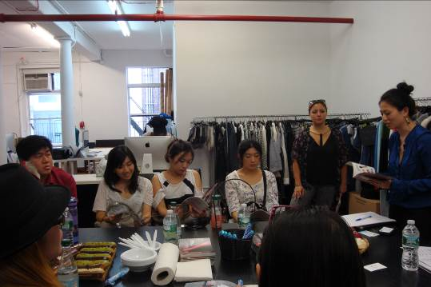  美國顧問向廠商說明邀約情形 | 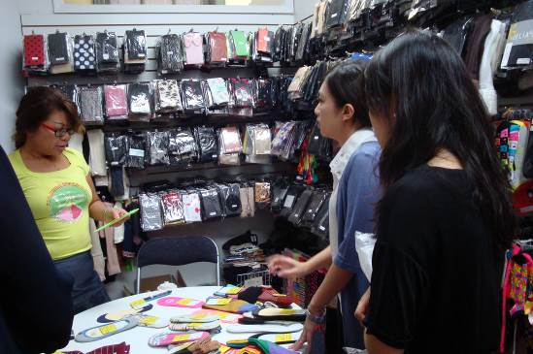  Hot Steps Inc.一對一商洽情形(富立金)
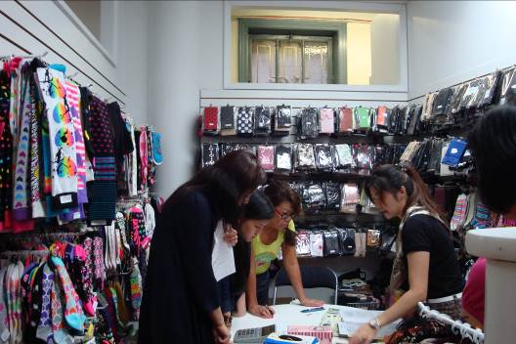  Hot Steps Inc.一對一商洽情形(台明) | 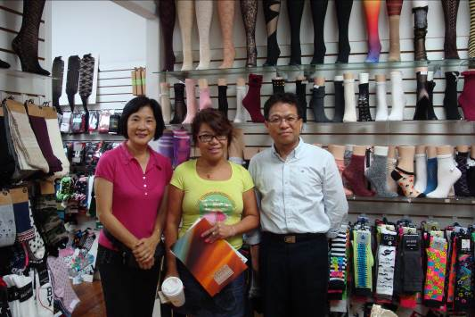  與Hot Steps Inc.總監合影
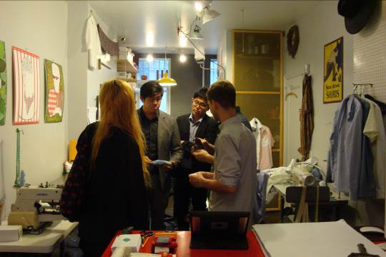  Sock Hop一對一商洽情形(上蕎) | 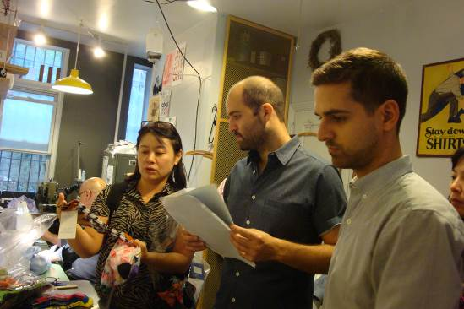  Sock Hop一對一商洽情形(東肯)
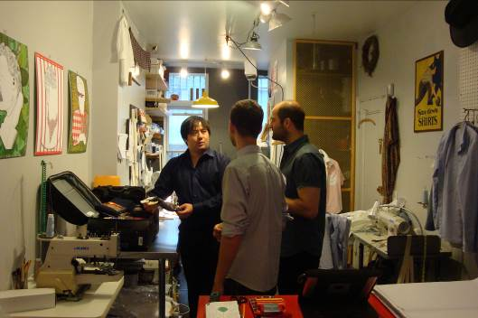  Sock Hop一對一商洽情形(冠向) | 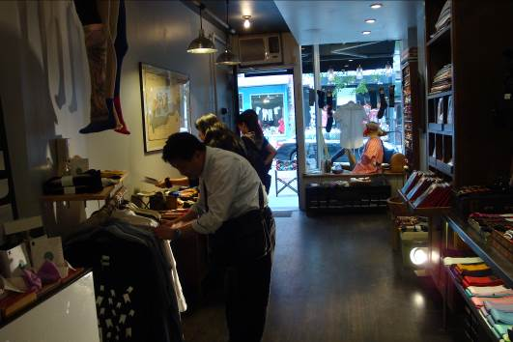  Sock Hop
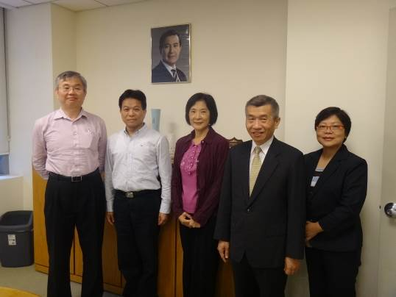  拜訪駐外單位 | 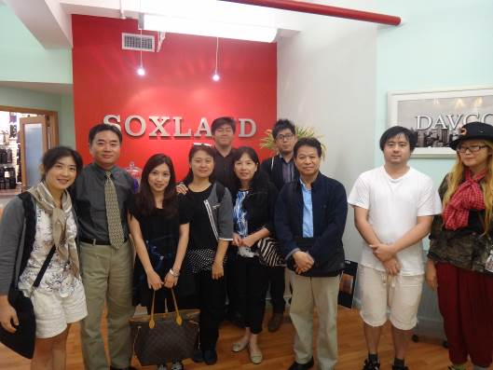  拜訪Soxland
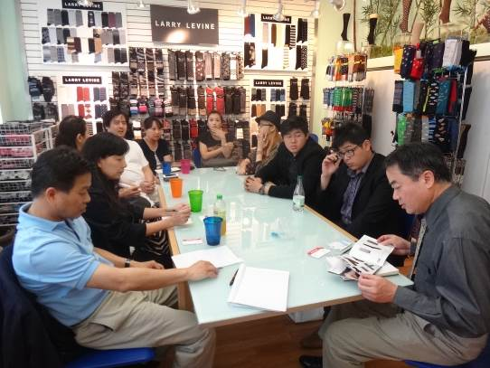  Soxland商洽情形 | 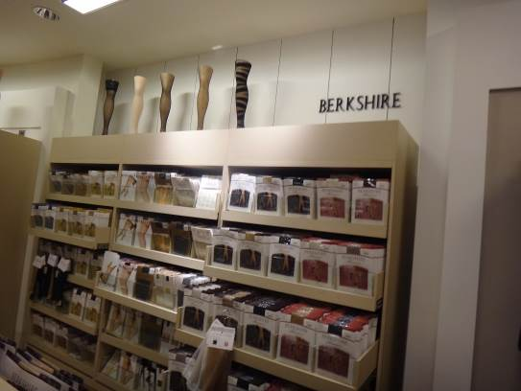  JC PENNEY巿調
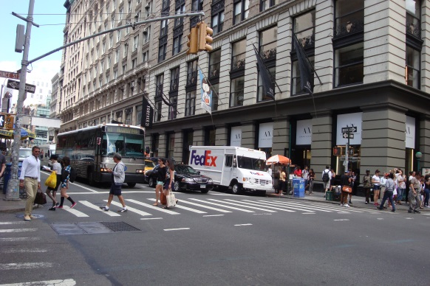  Under Amour巿調 |   Converse巿調
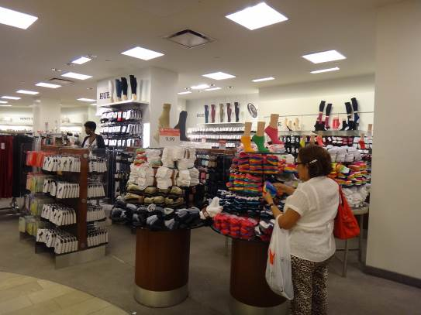  Macy’s巿調 | 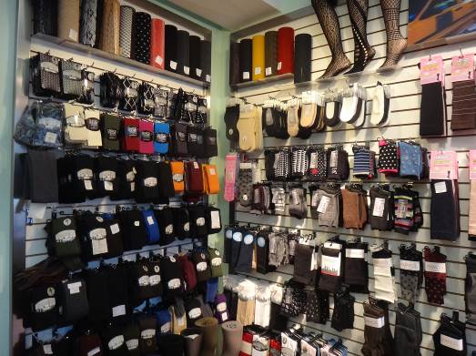  URBAN OUTFITTERS巿調

伍、團員名單
NO | 公司名稱 | 團員名字
 | 臺灣區織襪工業同業公會 | 程寶珠
 | 東肯企業有限公司 | 陳美燕
 | 宏崧織造股份有限公司 | 曹玉屏
 | 冠向實業股份有限公司 | 陳泰
 | 上蕎股份有限公司 | 張晏銘
 | 上蕎股份有限公司 | 張博凱
 | 上蕎股份有限公司 | 張舒婷
 | 富立金實業有限公司 | 鄧婉妤
 | 台明實業股份有限公司 | 曹舒恬
 | 台慎企業有限公司 | 江永仁

